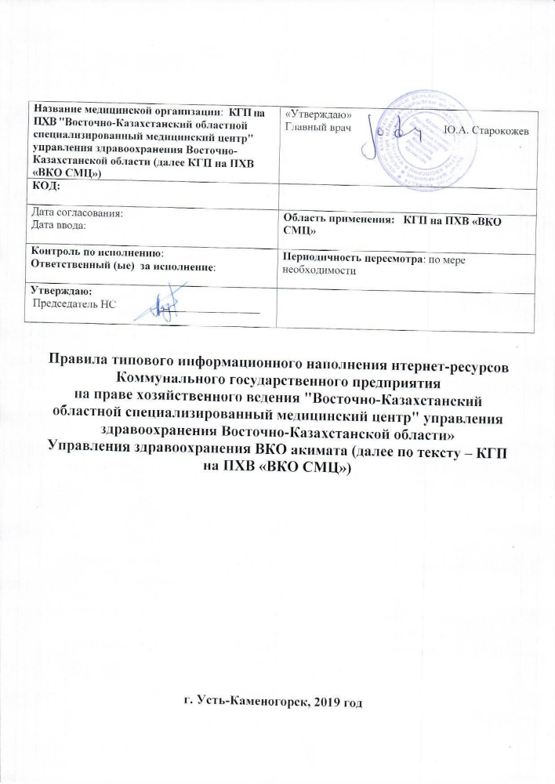

1. Общие положения
- Настоящие Правила информационного наполнения интернет-ресурса
КГП на ПХВ «ВКО СМЦ» (далее – Правила) разработаны в соответствии с действующим законодательством Республики Казахстан и определяют порядок размещения на официальном сайте
КГП на ПХВ «ВКО СМЦ» (далее – Предприятие) и обновление информации о Предприятии, за исключением сведений, составляющих государственную и иную охраняемую законом тайну.
- Официальный сайт является электронным общедоступным информационным ресурсом, размещенным в глобальной сети Интернет.
- Целями создания и ведения Интернет-ресурса Предприятия является:
- обеспечение открытости деятельности Предприятия;
- реализация прав граждан на доступ и открытой информации;
- информирование общественности о развитии и результатах деятельности Предприятия.
- Интернет-ресурс Предприятия является открытым и общедоступным. Информация, размещаемая на Интернет-ресурсе Предприятия, не должна:
- нарушать авторское право;
- содержать ненормативную лексику;
- унижать честь, достоинство и деловую репутацию физических и
юридических лиц;
- содержать государственную и иную охраняемую законом тайну;
- содержать материалы, запрещенные к опубликованию
законодательством Республики Казахстан;
- противоречить профессиональной этике в системе здравоохранения.
- В настоящих Правилах используются следующие основные понятия:
- интернет-ресурс – электронный информационный ресурс, отображаемый в текстовом, графическом, аудиовизуальном или ином виде, размещаемый на аппаратно-программном комплексе, имеющий уникальный сетевой адрес и (или) доменное имя и функционирующий в Интернете;
- информация с ограниченным доступом – информация, отнесенная к государственным секретам, личной, семейной, врачебной, банковской, коммерческой и иным охраняемым законом тайнам, а также служебная информация с пометкой «Для служебного пользования»;
- блог-платформа первых руководителей – компонент веб-портала
«электронного правительства», обеспечивающий возможность направления гражданами запросов и получения ответов на них от первых руководителей организаций здравоохранения;
- динамическая информация – информация, отражающая текущую деятельность организаций здравоохранения, имеющая временный характер (перспективное развитие, актуальные события, приоритетные направления);
- статическая информация – информация, отражающая внутреннюю деятельность организаций здравоохранения, имеющая постоянный (справочный) характер (нормативные правовые акты, структура, положение организаций здравоохранения, информация по освоению бюджета).

2. Требования к структуре, содержанию
и удобства использования интернет-ресурса.

- Структура, содержание удобства использования Интернет-ресурса Предприятия формируются в соответствии с требованиями законодательства Республики Казахстан, регулирующего вопрос информационного наполнения интернет-ресурсов государственных органов и требования к их содержанию.

3. Организация работ по информационному заполнению и функционированию интернет-ресурса
- Структура интернет-ресурса Предприятия и состав размещаемых электронных информационных ресурсов предусматривают наличие подлежащих для размещения электронных информационных ресурсов согласно структуре интернет-ресурса и составу, размещаемых электронных информационных ресурсов, указанных в приложении 1к настоящим Правилам, а также иной информации, имеющей отношение к деятельности Предприятия, за исключением информации с ограниченным доступом.
- Предприятие должно иметь блог первого руководителя для предоставления гражданам возможности подавать обращения руководителю Предприятия с размещением ответа в соответствии с законодательством Республики Казахстан.
- Информационные источники интернет-ресурса Предприятия составляют материалы, разработанные и представленные соответствующими структурными подразделениями, на государственном языке, идентично на русском и других языках при необходимости.
- Электронные информационные ресурсы, размещаемые на интернет- ресурсе Предприятия, подразделяются на содержащие динамическую и статическую информацию.
- Статическая информация на интернет-ресурсе Предприятия обновляется по мере необходимости
- Динамическая информация, кроме новостных сообщений, обновляется по мере поступления новой информации, но не позднее 3 (трех) рабочих дней.
- Новостные сообщения размещаются ежедневно. При размещении новостных сообщений обеспечивается соответствие тематики новостных сообщений в сфере здравоохранения.
Новостные сообщения формируются из коротких и максимально четких предложений, отражающих суть.
В новостном тексте обеспечивается содержание информации о дате, месте события, содержании, результатах.
- Доменное имя интернет-ресурса содержит короткие запоминающиеся имена, ассоциирующиеся с Предприятием, простые в написании и произношении.

Структура интернет-ресурса КГП на ПХВ «ВКО СМЦ»
и состав размещаемых электронных информационных ресурсов
Приложение 1
к Правилам информационного наполнения интернет-ресурса
КГП на ПХВ «ВКО СМЦ»

№ п/п | Тип информации | Содержание
1. | Государственные символы Республики Казахстан | Государственный Флаг, Государственный Герб, Государственный Гимн.  (согласно Правилам размещения Государственного Флага, Государственного Герба Республики Казахстан и их изображений, а также текста Государственного Гимна Республики Казахстан)
2. | Общая информация о организации | 1. Краткая информация об организации:  - полное наименование, форму собственности, вид помощи, адрес, схема проезда, почтовый адрес, адрес электронной почты, телефоны справочных служб;  - должны быть указаны действующие телефоны: приемной руководителя, справочной службы (колл- центр) –ГОБМП, платные услуги, приемный покой, предварительной записи, дежурного врача.  - в зависимости от вида помощи указать мощность коечного фонда (круглосуточный стационар, дневной стационара), уровень посещаемости.  При наличии филиалов указать сведения, перечисленные в пункте 1, а также указать наличие государственной регистрации как филиал или же существование под регистрацией головного офиса  - Сведения об учредителе (учредителях), дата государственной регистрации.  - Правила внутреннего распорядка для потребителей услуг.  - Внешние ссылки на сайты Министерства здравоохранения РК, Управления здравоохранения области (города), Акимата области (города), ФОМС, Профсоюза работников здравоохранения.  - Организационная структура (в том числе с органами управления) в форме диаграммы до менеджеров производственного уровня с указанием Ф.И.О., краткой информацией о компетенциях, номеров телефонов и адресов электронной почты.  - Миссия, видение, ценности  - Информация о наличии национальной или международной аккредитации (при наличии)

3. | Корпоративное управление | Информация об органах управления:  - совет директоров/наблюдательный совет:  - информация о членах совета директоров/наблюдательного совета, краткую биографию, включая возраст, образование, стаж, ключевые компетенции и фотографию (не более 3-х летней давности);  - информация о комитетах совета директоров/наблюдательного совета;  - информация о корпоративном секретаре совета директоров/секретаре наблюдательного совета;  - план работы совета директоров/наблюдательного совета на соответствующий год.  - Администрация (исполнительный орган)  - первый руководитель, его заместители (члены исполнительного органа), краткую биографию, включая возраст, образование, стаж, ключевые компетенции и фотографию (не более 3-х летней давности);
4. | Корпоративные документы | Основные документы:  - Лицензия на осуществление медицинской деятельности (с приложением электронного образа документов).  - Устав организации.  - План развития (кроме данных SWOT-анализа, анализа внутренней среды, бенчмаркинга).  - Реквизиты общества.  - Свидетельство о государственной регистрации на государственном и русском языке (для головного офиса и его филиалов).
4. | Корпоративные документы | Другие документы:  - Кодекс корпоративного управления.  - Кодекс деловой этики.  - Учетная политика.  - Кадровая политика.  - Положение об информационной политике.  - Положение об урегулировании корпоративных конфликтов и конфликтов интересов.  - Правила выплаты вознаграждения и/или компенсации расходов членов наблюдательного совета/совета директоров.  - Инструкция по обеспечению сохранности коммерческой и служебной тайны.  - Классификатор внутренних нормативных документов.  - Положение о наблюдательном совете/совете директоров.  - Положение о корпоративном секретаре/секретаре наблюдательного совета.  - Положение об исполнительном органе (правлении).  - иные документы регулирующие корпоративное управление.

Отчеты:
- Годовой отчет о деятельности Предприятия.
- Отчеты исполнительного органа Предприятия об исполнении плана развития (годовые, полугодовые).
- Годовая финансовая отчетность.
- Отчет о деятельности совета директоров/наблюдательного совета (результаты оценки).
- Отчет о деятельности корпоративного секретаря совета директоров/секретаря наблюдательного совета
5. | Работа с населением | - Режим и график работы организации.  - График работы и часы приема медицинского работника.  - ФИО работников по медицинским специальностям:  - сведения из документа об образовании (уровень образования, организация, выдавшая документ об  образовании, год выдачи, специальность, классификация);  - сведения из сертификата специалиста (специальность, соответствующая занимаемая должность, срок  действия).  - Информация о результатах проверок.  - График приема граждан руководителем организаций здравоохранения и иными уполномоченными лицами с указанием телефона, адреса электронной почты.  - Информация об основной деятельности:  - о видах медицинской помощи;  - о возможности получения медицинских услуг в рамках ГОБМП;  - о порядке, об объеме и условиях оказания медицинской помощи в рамках ГОБМП;  - о перечне жизненно необходимых и важнейших лекарственных препаратов для медицинского применения;  - о перечне лекарственных препаратов, предназначенных для обеспечения лиц, больных гемофилией, муковисцидозом, гипофизарным нанизмом, болезнью Гоше, злокачественными новообразованиями лимфоидной, кроветворной и родственных им тканей, рассеянным склерозом, а также лиц после трансплантации органов и (или) тканей;  - о перечне лекарственных препаратов для медицинского применения, в том числе лекарственных препаратов для медицинского применения, назначаемых по решению врачебных комиссий медицинских организаций;  - о перечне лекарственных препаратов, отпускаемых населению в соответствии с Перечнем групп населения и категорий заболеваний, при амбулаторном лечении которых лекарственные средства и изделия медицинского назначения отпускаются по рецептам врачей бесплатно и со скидкой;  - о сроках, порядке, результатах проводимой диспансеризации населения в медицинской организации,

оказывающей ПМСП, и имеющей прикрепленное население;
- о правилах записи на первичный прием/консультацию/обследование (в том числе через портал электронного правительства e.gov);
- о правилах подготовки к диагностическим исследованиям;
- о правилах и сроках госпитализации;
- перечень и правила предоставления платных медицинских услуг;
- о ценах (тарифах) медицинских услуг (с приложением электронного образа документов, действующий прейскурант цен);
- о научно-образовательной деятельности (при наличии).
7. Формы обратной связи:
- «вопрос-ответ» с формой отправки информации пользователями; опросы и голосования, ответы на часто задаваемые вопросы, интернет-приемная);
- отзывы потребителей услуг (прописать правило редактирования отзывов)
- обзоры обращений граждан и организаций (развернутая информация о поступивших обращениях и результаты их рассмотрения);
- порядок обжалования решений, принятых по результатам рассмотрения обращений с указанием контактных данных ответственных лиц;
- информация о возможности подачи электронных обращений через портал «электронного правительства» с размещением ссылки перехода.
6. | Нормотворческая деятельность | Нормативные правовые машиночитаемом виде); | акты, | применимые | к | организациям | здравоохранения | (представляются | в
7. | Информация о текущей деятельности медицинской организации | - Государственные программы (отраслевые программы, программы развития территорий), в рамках которых функционирует организация здравоохранения.  - Отчеты об исполнении государственных программ (в пределах компетенции), отраслевых программ, программ развития территорий (представляются в машиночитаемом виде, применяются для организаций здравоохранения по обоснованиям).  - Статистические данные и показатели, характеризующие состояние и динамику развития организации здравоохранения (представляются в машиночитаемом виде, применяются для организации здравоохранения по обоснованиям).  - Аналитические доклады и обзоры информационного характера о деятельности организации здравоохранения.  - Сведения об участии организации здравоохранения в реализации международных договоров, межведомственных договоров и программ международного сотрудничества (перечень международных

 |  | организаций, в деятельности которых принимает участие организация здравоохранения; перечни и тексты международных договоров и соглашений, заключенных (подписанных) руководителем организации здравоохранения).
8. | Исполнение бюджета | - Информация об общей сумме бюджетных средств, выделенных на функционирование организации здравоохранения за год.  - Информация об исполнении бюджета.
9. | Проведение конкурсов, тендеров | - Нормативные правовые акты, регулирующие порядок проведения государственных закупок (либо ссылка на НПА на официальном Интернет-ресурсе).  - Годовой план государственных закупок.  - Информация об открытых конкурсах, аукционах, тендерах, проводимых организацией здравоохранения, условия их проведения; порядок участия в них физических и юридических лиц; протоколы заседаний конкурсных комиссий; порядок обжалования принятых решений, результаты конкурса.  - В случае проведения конкурсов в электронной форме - наличие ссылок на соответствующие страницы портала электронных государственных закупок, где размещены объявления о конкурсах, проводимых организацией здравоохранения.  - Перечень услуг переданные на основании договора в аутсорсинг, субподряд.
10. | Кадровое обеспечение медицинской организации | 1.Сведения о вакантных должностях в организации здравоохранения. 2.Квалификационные требования к кандидатам на вакантную должность.  3.номера телефонов, адреса электронной почты и Ф.И.О. лиц, уполномоченных консультировать по вопросам замещения вакантных должностей.
11. | Информационная поддержка | - указать обязательное ведение сайта на двух языках (казахский, русский);  - наличие функционала «Версия для слабовидящих»;  - актуальная лента новостей (с созданием архива новостей);  - анонсы предстоящих официальных событий организации здравоохранения;  - тексты официальных заявлений и выступлений первых руководителей организации здравоохранения и другие материалы информационного характера, напрямую касающихся сферы здравоохранения;  - перечни информационных систем общего пользования, банков данных, реестров, регистров, находящихся в ведении организации здравоохранения, краткая информация о назначении информационных систем и о порядке их использования с размещением ссылки перехода;  - полезные ссылки (правительственные интернет-ресурсы, веб-портал «электронного правительства», база данных законодательства);

- наличие на главной странице рубрики, информирующей пользователей о последних обновлениях на интернет-ресурсе в части изменений в законодательстве, в оказании государственных услуг и разрешительных действий;
- методическая и консультационная поддержка (в пределах компетенции организации здравоохранения).
12. | Другое | Иная информация, которая размещается, опубликовывается по решению учредителя и (или) руководителя организации здравоохранения и (или) размещение, опубликование которой являются обязательными в соответствии с законодательством РК.

